UMOWA ZLECENIA

Nr ............................

zawarta w dniu ................................................. w Będzinie

zgodnie z przepisami ustawy z dnia 11 września 2019 r. Prawo zamówień publicznych (Dz.U. z 2021 r. poz. 1129 ze zm.), w trybie art. 2.1.1

pomiędzy:

Województwem Śląskim - Zespołem Parków Krajobrazowych Województwa Śląskiego z siedzibą w Będzinie przy ul. Krasickiego 25, NIP 954-277-00-64, reprezentowanym przez

Hannę Pompę-Obońską - Dyrektora ZPKWŚ działającą na podstawie pełnomocnictwa 138/19 z dnia 08.05.2019 r.,

przy kontrasygnacie Głównej Księgowej ZPKWŚ – Edyty Janeckiej

zwanym dalej Zleceniodawcą,

a

Panem / Panią ............................................................................................................................

zamieszkałym/zamieszkałą w ………………… przy ul………………………, PESEL:……………............. prowadzącym/ prowadzącą działalność gospodarczą pod nazwą………………………………. z siedzibą w ………………….., wpisaną do Centralnej Ewidencji i Informacji o Działalności Gospodarczej pod nr………, NIP…………,

zwanym/zwaną dalej Zleceniobiorcą*,

…………………………………. z siedzibą w ……………………………., ul………………….wpisaną do Krajowego Rejestru Sądowego prowadzonego przez

Sąd Rejonowy w …………………………Wydział Gospodarczy Krajowego Rejestru Sądowego pod nr KRS……………… NIP ………………………….., REGON………….. reprezentowaną przez:

1. …………………………………. – Prezesa Zarządu /Członka Zarządu/Wspólnika/prokurenta/pełnomocnika na podstawie pełnomocnictwa z dnia ………………….

2. …………………………………. – Prezesa Zarządu /Członka Zarządu/Wspólnika/prokurenta/pełnomocnika na podstawie pełnomocnictwa z dnia …………………. *)

zwanym/zwaną dalej Zleceniobiorcą*,

Zleceniodawca i Zleceniobiorca w dalszej części umowy zwani są łącznie Stronami

o następującej treści:

§ 1

1. Przedmiotem niniejszej umowy jest wykonanie przez Zleceniobiorcę na rzecz Zleceniodawcy prac pn.: remont podjazdu dla osób z niepełnosprawnościami przy Biurze ZPKWŚ w Będzinie (zgodnie z przedmiarem robót - Załącznik nr 1).

§ 2

* + - 1. Zleceniobiorca oświadcza, że:

1. posiada niezbędne kwalifikacje do wykonania prac, o których mowa w § 1ust. 1,
2. do wykonania prac, o których mowa w § 1ust. 1 użyje własnych materiałów i narzędzi,
3. posiada wpis do rejestru BDO i dokona wpisu do tego rejestru odpadów wytworzonych w trakcie realizacji umowy.
   * + 1. Zleceniobiorca zobowiązuje się do:
4. wykonania zlecenia określonego w § 1 ust. 1 w sposób samodzielny, bez nadzoru i kierownictwa ze strony Zleceniodawcy,
5. zabezpieczenia instalacji, urządzeń i obiektów na terenie prac remontowych i w ich bezpośrednim otoczeniu, przed ich zniszczeniem lub uszkodzeniem w trakcie realizacji prac określonych w § 1 ust. 1,
6. zabezpieczenia terenu pod względem bezpieczeństwa osób korzystających z wejścia głównego do budynku,
7. dbania o porządek na terenie prac remontowych oraz utrzymanie terenu w należytym stanie i porządku,
8. zrealizowania prac, o których mowa w § 1ust. 1, w terminie określonym w § 4,
9. zrealizowania prac, o których mowa w § 1ust. 1 z należytą starannością, zgodnie z wymaganiami określonymi w niniejszej umowie oraz warunkami wynikającymi

z obowiązujących przepisów prawa,

1. uprzątnięcia i uporządkowania terenu przyległego po zakończeniu prac,
2. unieszkodliwienia i oddania do recyklingu wszelkich odpadów wytworzonych podczas prowadzonych prac na koszt Zleceniobiorcy zgodnie z uregulowaniami ustawy o odpadach.

§ 3

1. Zleceniobiorca nie może powierzyć wykonania prac, o których mowa w § 1 ust. 1 osobie trzeciej bez uprzedniej zgody Zleceniodawcy wyrażonej na piśmie.
2. W razie udziału Podwykonawców i dalszych Podwykonawców, warunkiem zapłaty wynagrodzenia Zleceniobiorcy jest rozliczenie się Zleceniobiorcy z Podwykonawcami

i dalszymi Podwykonawcami zgodnie z ust. 3.

1. Rozliczenie Zleceniobiorcy z Podwykonawcą, a Podwykonawcy z dalszym Podwykonawcą, winno nastąpić przed wystawieniem faktury Zleceniodawcy. Zleceniobiorca winien dołączyć do protokołu odbioru prac, o którym mowa w § 4 ust. 3, oświadczenie Podwykonawcy oraz dalszego Podwykonawcy, skierowane do Zleceniodawcy, o otrzymaniu przez niego zapłaty za cały zakres prac objętych umową łączącą Zleceniobiorcę z Podwykonawcą oraz Podwykonawcę z dalszym Podwykonawcą,

w wysokości wynikającej z tej umowy wraz ze zrzeczeniem się Podwykonawcy

oraz dalszego Podwykonawcy roszczeń z tego tytułu w stosunku do Zleceniodawcy. Zleceniobiorca wyraża zgodę na udostępnienie na żądanie Zleceniodawcy dokumentów źródłowych dotyczących rozliczeń z Podwykonawcami.

§ 4

Prace zostaną wykonane w terminie do dnia …………….. 2022 r..

Zleceniodawca przystąpi do odbioru prac nie później niż w terminie 7 dni od daty otrzymania od Zleceniobiorcy pisemnego zawiadomienia o jego wykonaniu.

Strony zgodnie postanawiają, że odbiór zlecenia określonego w § 1 ust.1 nastąpi na podstawie protokołu odbioru sporządzonego przez upoważnionego przedstawiciela Zleceniodawcy. W dniu odbioru zlecenia określonego w § 1 ust.1 Zleceniobiorca zobowiązuje się przekazać Zleceniodawcy dokumentację dotyczącą materiałów użytych do remontu podjazdu (atesty, charakterystyki, aprobaty).

W razie wadliwego wykonania prac (dotyczy to również braków w dokumentacji, jaką winien dostarczyć Zleceniobiorca), Zleceniodawca niezwłocznie po ujawnieniu wad poinformuje Zleceniobiorcę na piśmie o wadach i wyznaczy odpowiedni termin

na ich usunięcie, o ile wady dadzą się usunąć.

§ 5

1. Każda ze stron może wypowiedzieć umowę z miesięcznym okresem wypowiedzenia.
2. Z ważnych powodów każda ze Stron może wypowiedzieć umowę bez zachowania okresu wypowiedzenia.
3. Za ważne powody Strony zgodnie uznają: ………………………..................................
4. Jeżeli Zleceniobiorca wypowie umowę bez ważnego powodu ponosi odpowiedzialność za wynikłą stąd szkodę.

§ 6

1. Za wykonanie prac Zleceniodawca zapłaci Zleceniobiorcy po ich odbiorze wynagrodzenie ryczałtowe w wysokości netto: ………………………… złotych, (słownie…………………………………………………………………..), brutto: ................................ złotych, (słownie…………………………….....................................................................................).
2. Zapłata wynagrodzenia za wykonane prace nastąpi w ciągu 14 dni od dnia doręczenia Zleceniodawcy prawidłowo wystawionego przez Zleceniobiorcę rachunku/prawidłowo wystawionej przez Zleceniobiorcę faktury VAT.*
3. Zleceniobiorca nie może żądać podwyższenia wynagrodzenia, jeżeli wykonał prace dodatkowe bez uzyskania uprzedniej zgody Zleceniodawcy wyrażonej na piśmie.

§ 7

1. Strony postanawiają, że Zleceniobiorca zapłaci na rzecz Zleceniodawcy karę umowną w następujących przypadkach:
2. za opóźnienie w terminie zakończenia prac w wysokości 1% wynagrodzenia brutto określonego w § 6 ust. 1 umowy za każdy dzień opóźnienia,
3. za opóźnienie w usunięciu stwierdzonych wad w wysokości 1% wynagrodzenia brutto określonego w § 6 ust. 1 umowy za każdy dzień opóźnienia liczony od dnia wyznaczonego na usunięcie wad,
4. w przypadku odstąpienia od umowy przez Zleceniodawcę z przyczyn określonych w § 8 ust. 2 w wysokości 10% wynagrodzenia brutto określonego

w § 6 ust. 1 umowy,

1. w przypadku niewykonania prac opisanych w § 1 ust. 1 umowy w terminie określonym w § 4 ust. 1 w wysokości 10% wynagrodzenia brutto określonego

w § 6 pkt 1 umowy.

1. Kara umowna za opóźnienie nie może przekroczyć 50% wynagrodzenia brutto określonego w § 6 ust. 1 umowy.
2. Zastrzeżone kary umowne nie wyłączają możliwości dochodzenia przez Zleceniodawcę na zasadach ogólnych odszkodowania przewyższającego wysokość zastrzeżonych kar umownych.

§ 8

1. Strony postanawiają, że zarówno Zleceniodawcy, jak i Zleceniobiorcy przysługuje prawo do odstąpienia od umowy w terminie do dnia ………
2. Zleceniodawcy przysługuje prawo odstąpienia od umowy, jeżeli Zleceniobiorca nie przystąpił do wykonania umowy bez uzasadnionych przyczyn w terminie 7 dni od dnia podpisania umowy.
3. Zleceniodawcy przysługuje prawo odstąpienia od umowy, jeżeli opóźnienie w wykonaniu prac przez Zleceniobiorcę przekroczy 7 dni.
4. Zleceniodawcy przysługuje prawo odstąpienia od umowy, jeżeli opóźnienie w usunięciu zgłoszonych wad zlecenia określonego w § 1 ust. 1 przez Zleceniobiorcę przekroczy 7 dni, liczonych od dnia wyznaczonego na usunięcie wad.
5. Odstąpienie od umowy wymaga formy pisemnej pod rygorem nieważności.

§ 9

Zleceniobiorca zobowiązuje się do pokrycia wszystkich szkód wynikłych z powodu niewykonania lub nienależytego wykonania prac określonych w § 1ust. 1, względnie szkód wynikłych z powodu zniszczenia lub uszkodzenia powierzonego mu mienia.

§ 10

Zleceniobiorca ponosi pełną odpowiedzialność za osoby zaangażowane z jego strony

do realizacji prac określonych w § 1ust. 1 – osoby te winny posiadać stosowne uprawnienia, być przeszkolone w zakresie BHP przez Zleceniobiorcę, a także legitymować się umowami, na podstawie których świadczą usługi na rzecz Zleceniobiorcy.

§ 11

1. Wszelkie zmiany niniejszej umowy wymagają formy pisemnej pod rygorem nieważności.
2. W sprawach nie uregulowanych niniejszą umową mają zastosowanie przepisy kodeksu cywilnego i Ustawy prawo budowlane.
3. Strony zgodnie postanawiają, że będą dążyć do polubownego rozwiązywania ewentualnych sporów mogących powstać na tle wykonywania niniejszej umowy.
4. Ewentualne spory mogące wyniknąć z realizacji niniejszej umowy rozstrzygane będą przez sąd właściwy dla siedziby Zleceniodawcy.

§ 12

Umowę sporządzono w dwóch jednobrzmiących egzemplarzach, po jednym dla każdej ze stron.

....................................................... .......................................................

Zleceniobiorca Zleceniodawca

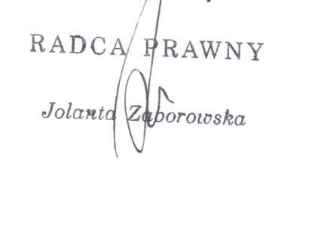*) – niepotrzebne usunąć

Załącznik nr 1

Do UMOWY ZLECENIA

Nr ………………..

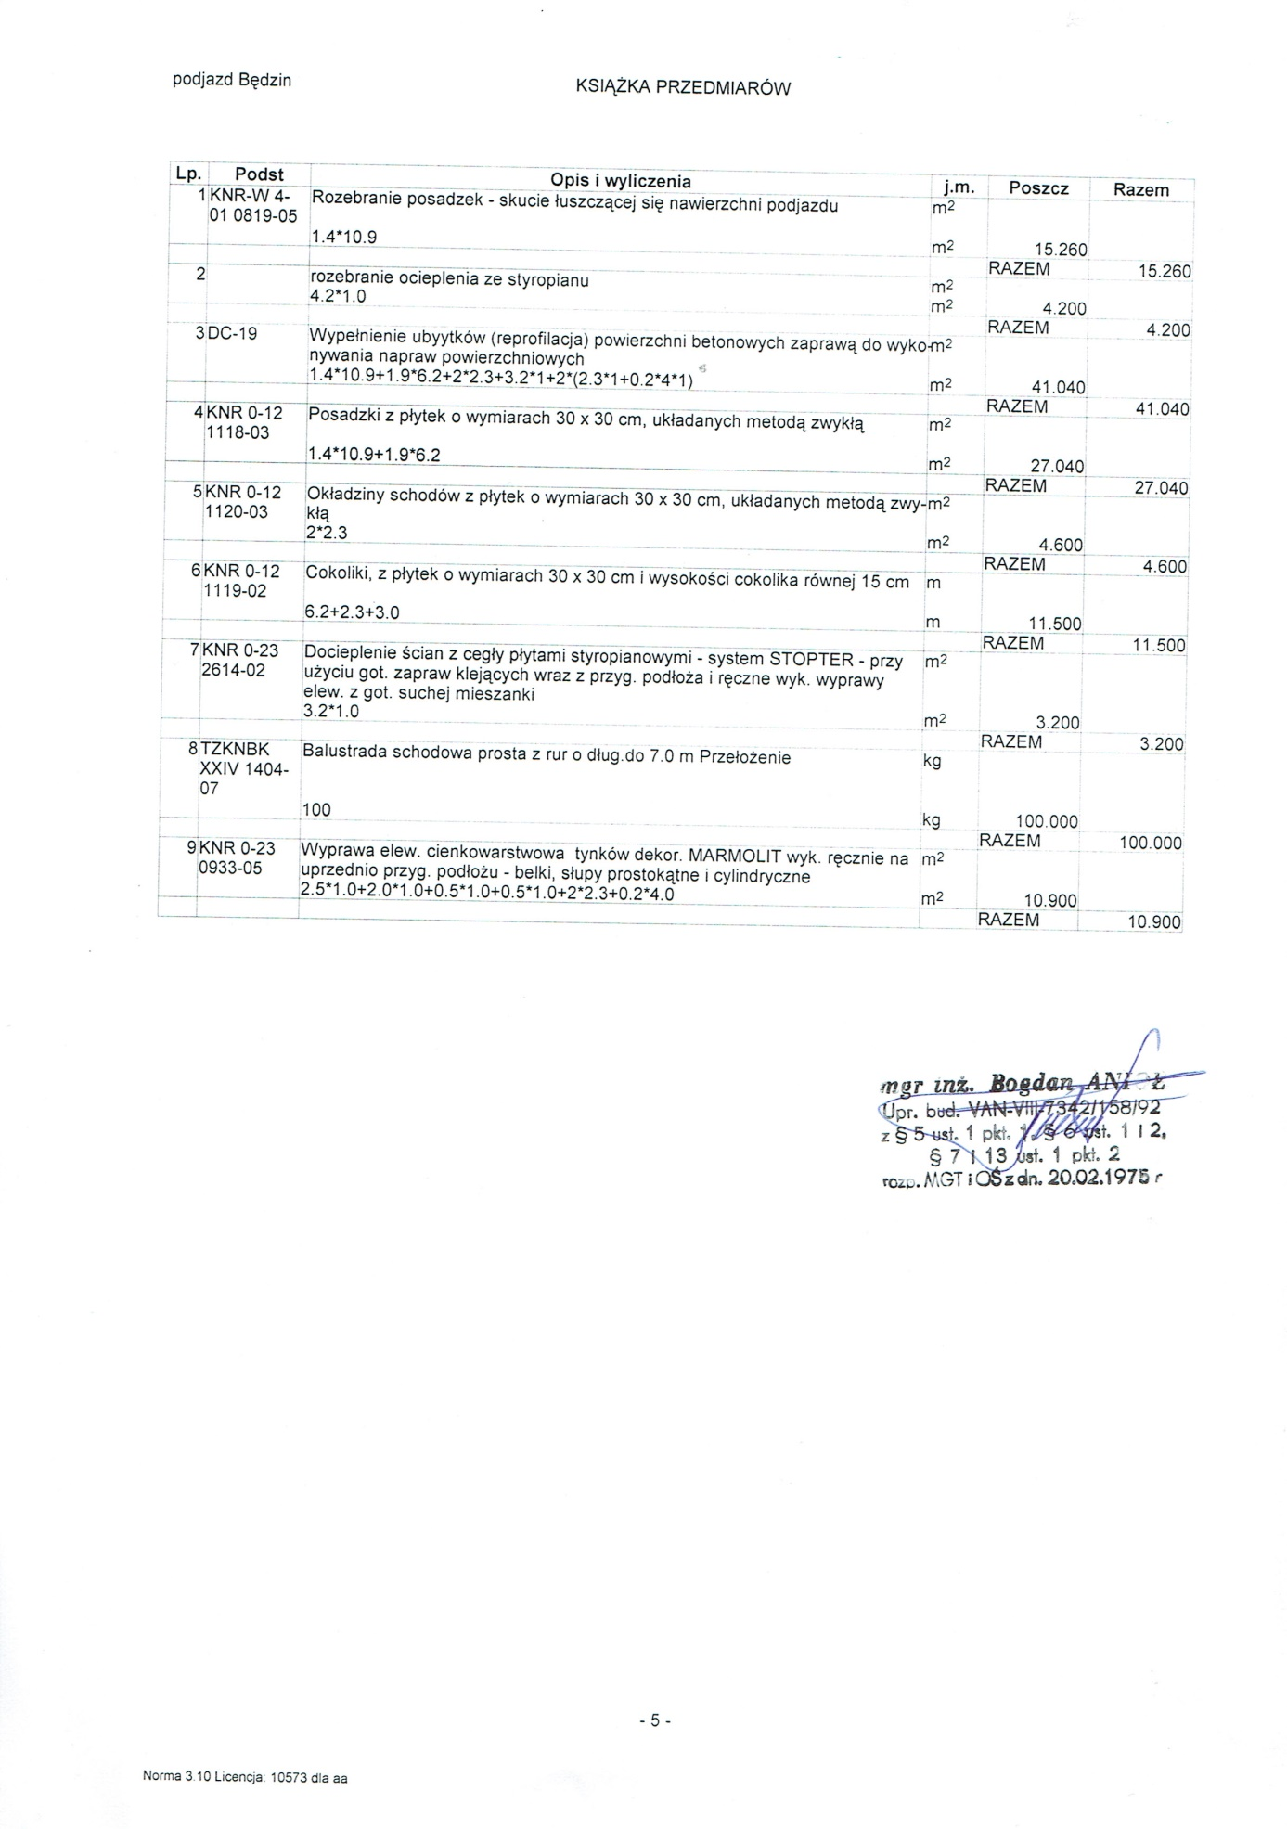

Załącznik nr 2

Do UMOWY ZLECENIA

Nr ………………..

**Klauzula informacyjna**

Zgodnie z treścią art. 13 Rozporządzenia Parlamentu Europejskiego i Rady (UE) 2016/679 z 27.04.2016 r. w sprawie ochrony osób fizycznych w związku z przetwarzaniem danych osobowych i w sprawie swobodnego przepływu takich danych oraz uchylenia dyrektywy 95/46/WE (ogólne rozporządzenie o ochronie danych) dalej RODO –

**informujemy**,

że Administratorem Pani/Pana danych osobowych jest:

Zespół Parków Krajobrazowych Województwa Śląskiego w Katowicach

z siedzibą w Będzinie, ul. I. Krasickiego 25, 42-500 Będzin.

Pani/Pana dane osobowe przetwarzane są na podstawie art. 6 ust. 1 lit. b RODO,   
w celu związanym z zawarciem umowy cywilno-prawnej.

Pani/Pana dane osobowe będą przechowywane w trakcie okresu współpracy z Zespołem Parków Krajobrazowych Województwa Śląskiego oraz na potrzeby archiwizacji dokumentacji związanej ze współpracą według okresów wskazanych w przepisach szczegółowych.

Posiada Pani/Pan prawo dostępu do treści swoich danych oraz prawo ich sprostowania, usunięcia, ograniczenia przetwarzania, prawo do przenoszenia danych, prawo wniesienia sprzeciwu.   
Ma Pani/Pan prawo wniesienia skargi do Prezesa Urzędu Ochrony Danych Osobowych, gdy uzna Pani/Pan, iż przetwarzanie danych osobowych Pani/Pana dotyczących narusza przepisy RODO.

*Z Inspektorem Ochrony Danych Osobowych można kontaktować się mailowo, pod adresem iod@zpk.com.pl, telefonicznie pod nr 885 286 000,* Podanie przez Pana/Panią danych osobowych jest dobrowolne, ale konieczne dla celów związanych z nawiązaniem i przebiegiem Pani/Pana współpracy. Pani/Pana dane nie będą poddawane profilowaniu. Zespół Parków Krajobrazowych Województwa Śląskiego nie będzie przekazywać danych osobowych do państwa trzeciego lub organizacji międzynarodowej. Dane osobowe mogą zostać udostępnione organom uprawnionym na podstawie przepisów prawa oraz powierzone na podstawie umowy powierzenia zawartej na piśmie podmiotom świadczącym usługi na zlecenie ZPKWŚ.

*Powyższe informacje zrozumiałem i przyjąłem do wiadomości.*

................................................................

(data i podpis Zleceniobiorcy)